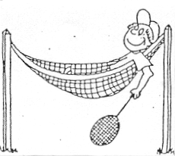 HÉBERGEMENT

GUÎTRES
HÔTEL LE BELLEVUE
46, Avenue de l’ISLE
33230 Guîtres
Tél. : 05.57.69.12.81

BAYAS
33230 Bayas
Tél. : 05.57.69.13.78 - Site Internet : www.camping-lechenedulac.com

LAGORCE (5 KM) COUTRAS (5 km)

Chambres d’Hôtes Chambres d’Hôtes
Mr et Mme JACQUART 7, Le Baudou
6, LAINIER – 33230 Lagorce 33230 Coutras
 : 05.57.49.32.28  : 05.57.49.16.33
Site Internet : www.chateaulebaudou.com

COUTRAS
Notre partenaire : l’Hôtel HENRI IV
Place du 08 Mai 1945 – 33230 Coutras
(Annoncez que vous venez pour le Tournoi de Guîtres)

